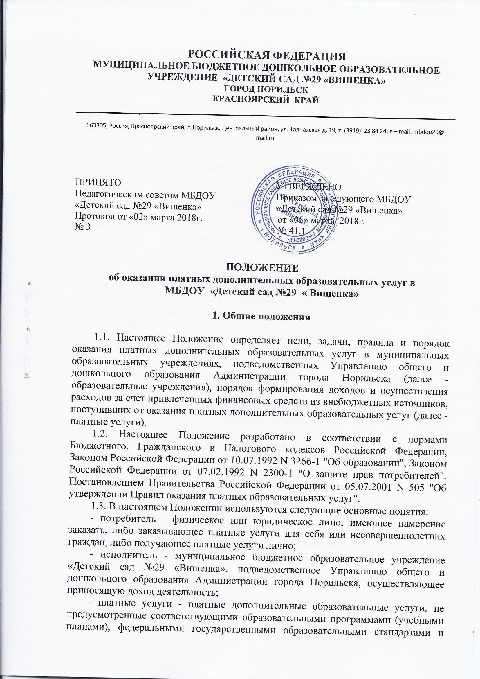
РОССИЙСКАЯ ФЕДЕРАЦИЯ
МУНИЦИПАЛЬНОЕ БЮДЖЕТНОЕ ДОШКОЛЬНОЕ ОБРАЗОВАТЕЛЬНОЕ
УЧРЕЖДЕНИЕ № 29 «ДЕТСКИЙ САД КОМБИНИРОВАННОГО ВИДА «ВИШЕНКА»

ГОРОД НОРИЛЬСК
КРАСНОЯРСКИЙ КРАЙ

663300, Красноярский край, г. Норильск, ул. Талнахская д. 19, т. (3919) 23 84 24, е – mail: mbdou29@mail.ru

ПРИНЯТО УТВЕРЖДЕНО
Педагогическим советом МБДОУ Приказом заведующего МБДОУ
«Детский сад №29 «Вишенка» «Детский сад №29 «Вишенка»
Протокол от «02» марта 2018г. от «05» марта 2018г.
№ 3 № 41.1

ПОЛОЖЕНИЕ
об оказании платных дополнительных образовательных услуг в
МБДОУ «Детский сад №29 « Вишенка»

1. Общие положения

1.1. Настоящее Положение определяет цели, задачи, правила и порядок оказания платных дополнительных образовательных услуг в муниципальных образовательных учреждениях, подведомственных Управлению общего и дошкольного образования Администрации города Норильска (далее - образовательные учреждения), порядок формирования доходов и осуществления расходов за счет привлеченных финансовых средств из внебюджетных источников, поступивших от оказания платных дополнительных образовательных услуг (далее - платные услуги).
1.2. Настоящее Положение разработано в соответствии с нормами Бюджетного, Гражданского и Налогового кодексов Российской Федерации, Законом Российской Федерации от 10.07.1992 N 3266-1 "Об образовании", Законом Российской Федерации от 07.02.1992 N 2300-1 "О защите прав потребителей", Постановлением Правительства Российской Федерации от 05.07.2001 N 505 "Об утверждении Правил оказания платных образовательных услуг".
1.3. В настоящем Положении используются следующие основные понятия:
- потребитель - физическое или юридическое лицо, имеющее намерение заказать, либо заказывающее платные услуги для себя или несовершеннолетних граждан, либо получающее платные услуги лично;
- исполнитель - муниципальное бюджетное образовательное учреждение «Детский сад №29 «Вишенка», подведомственное Управлению общего и дошкольного образования Администрации города Норильска, осуществляющее приносящую доход деятельность;
- платные услуги - платные дополнительные образовательные услуги, не предусмотренные соответствующими образовательными программами (учебными планами), федеральными государственными образовательными стандартами и федеральными государственными требованиями, оказываемые муниципальными образовательными учреждениями, подведомственными Управлению общего и дошкольного образования Администрации города Норильска, физическим и юридическим лицам на основании договоров, заключаемых между исполнителем и потребителем, за плату;
- МБДОУ – муниципальное бюджетное дошкольное образовательное учреждение, подведомственное Управлению общего и дошкольного образования Администрации города Норильска.
1.4. Исполнитель вправе оказывать платные услуги в соответствии с настоящим Положением, Уставом учреждения и лицензией на соответствующий вид деятельности (при необходимости лицензирования соответствующего вида деятельности).
1.5. Платные дополнительные образовательные услуги не могут быть оказаны взамен или в рамках основных образовательных программ (учебных планов), федеральных государственных образовательных стандартов и федеральных государственных требований, финансируемых за счет средств бюджета Красноярского края и (или) бюджета муниципального образования город Норильск.
1.6. Предоставление платных услуг для несовершеннолетних потребителей осуществляется с согласия их родителей (законных представителей) на добровольной основе с учетом соблюдения санитарно-эпидемиологических требований к организации учебно-воспитательного процесса для детей соответствующего возраста.
1.7. Настоящее Положение утверждается руководителем МБДОУ, срок действия неограничен. Действует до момента вступления в силу нового Положения.

2. Цели и задачи оказания платных услуг

2.1. Целью оказания платных услуг является всестороннее удовлетворение образовательных потребностей населения муниципального образования город Норильск.
2.2. Оказание дополнительных образовательных услуг должно способствовать более углубленному познанию отдельных отраслей знаний, изучению дисциплин и предметов, не предусмотренных соответствующими образовательными программами, федеральными государственными образовательными стандартами и федеральными требованиями, и не может наносить ущерб или ухудшать качество предоставления основных образовательных услуг.
2.3. Задачами оказания платных услуг является:
- внедрение в практику передовых образовательных технологий;
- повышение образовательного уровня подготавливаемого контингента;
- привлечение дополнительных источников средств для образовательного учреждения;
- материальное стимулирование и повышение доходов работников образовательного учреждения;
- развитие материально-технической базы образовательного учреждения.

3. Перечень (виды) оказываемых платных услуг

3.1. Виды платных услуг определяются на основании изучения образовательным учреждением спроса на данные услуги и предполагаемого контингента потребителей с учетом имеющихся условий для предоставления данных услуг.
3.2. Исполнитель в соответствии с Уставом образовательного учреждения может оказывать населению муниципального образования город Норильск следующие виды дополнительных образовательных услуг за рамками основной образовательной программы, федеральных государственных образовательных стандартов и федеральных государственных требований, финансируемой за счет средств бюджета Красноярского края и бюджета муниципального образования город Норильск:
- создание различных кружков по обучению детей игре на музыкальных инструментах, фотографированию, танцам, и т.д.;
- создание различных студий, групп по обучению и приобщению детей к знанию мировой культуры, живописи, графики, скульптуры, народных промыслов и т.д., т.е. всему тому, что направлено на всестороннее развитие гармоничной личности и не может быть предоставлено в рамках федеральных государственных образовательных стандартов и федеральных государственных требований;
- создание различных секций, групп по укреплению здоровья, если это не предусмотрено статусом образовательного учреждения;
- информационно-образовательные услуги;
- курсы по адаптации детей к условиям пребывания в МБДОУ.
Приведенный перечень не является исчерпывающим. Исполнитель вправе его расширить как путем конкретизации каждой позиции, поименованной в перечне, так и путем его дополнения иными видами платных услуг, на которые имеется спрос и не предусмотрено бюджетное финансирование.
3.4. К платным услугам не относятся:
- снижение установленной наполняемости групп;
- деление групп на подгруппы при реализации основных образовательных программ,
- реализация основных общеобразовательных программ.
3.5. Оказание образовательных услуг за плату населению не допускается, в случае, если вид и объем оказываемой услуги предусмотрены образовательной программой и должны предоставляться на бесплатной основе.

4. Правила, условия и порядок оказания платных услуг

4.1. Предоставление исполнителем платных услуг населению осуществляется на основании лицензии на каждый заявленный вид платных услуг (при необходимости лицензирования соответствующего вида деятельности).
4.2. При оказании МБДОУ платных услуг не может быть превышен максимально допустимый объем недельной образовательной нагрузки для детей дошкольного возраста.
4.3. Платные услуги оказываются на основании договоров на оказание платных услуг, заключаемых между исполнителем и потребителем.
4.4. Исполнитель, оказывающий платные дополнительные образовательные услуги, обязан довести до потребителя достоверную информацию (в том числе путем размещения в удобном для обозрения месте) и содержащую следующие сведения:
- наименование и место нахождения исполнителя, сведения о наличии лицензии на право ведения образовательной деятельности и свидетельства о государственной аккредитации с указанием регистрационного номера и срока действия, а также наименования, адреса и телефона органа, их выдавшего;
- уровень, направленность реализуемых дополнительных образовательных программ, формы и сроки их освоения;
- перечень платных дополнительных образовательных услуг, оказываемых с согласия потребителя, порядок их предоставления;
- стоимость платных дополнительных образовательных услуг и порядок их оплаты;
4.5. Исполнитель, оказывающий платные дополнительные образовательные услуги, обязан также предоставить для ознакомления по требованию потребителя:
- Устав исполнителя;
- лицензию на осуществление образовательной деятельности и другие документы, регламентирующие организацию образовательного процесса (при необходимости лицензирования соответствующего вида деятельности);
- адрес и телефон учредителя исполнителя, органа управления образованием; образцы договоров об оказании платных дополнительных образовательных услуг;
- перечень категорий потребителей, имеющих право на получение льгот, а также перечень льгот, предоставляемых при оказании платных дополнительных образовательных услуг, в соответствии с Федеральными законами и иными нормативными правовыми актами.
Исполнитель обязан сообщать потребителю по его просьбе другие относящиеся к договору и соответствующей образовательной услуги сведения.
4.6. Информация об услугах в обязательном порядке должна содержать:
- цену в рублях и условия приобретения услуг;
- правила и условия эффективного и безопасного использования услуг; информацию о правилах оказания услуг;
- указание на конкретное лицо, которое будет оказывать услугу, и информацию о нем, если это имеет значение, исходя из характера услуги.
4.7. При необходимости исполнитель размещает свою рекламу в средствах массовой информации с целью информирования населения об оказываемых платных услугах.
4.8. Исполнитель не вправе оказывать предпочтение одному потребителю перед другим в отношении заключения договора, кроме случаев, предусмотренных действующим законодательством Российской Федерации.
4.9. Для оказания платных услуг исполнитель обязан:
- изучить спрос на платные услуги и определить предполагаемый контингент учащихся;
- создать условия для предоставления платных услуг с учетом требований по охране и безопасности здоровья обучающихся;
- расчет цен на предоставляемые платные услуги в соответствии с Методикой ценообразования на платные дополнительные образовательные услуги, оказываемые муниципальными образовательными учреждениями сверх утвержденного муниципального задания, утвержденной правовым актом Администрации города Норильска;
- составить учебные планы, штатные расписания и тарификацию преподавателей на каждый вид платных услуг (при необходимости);
- составить учебные программы, раскрывающие содержание услуг, цель конкретной образовательной программы;
- сформировать план финансово-хозяйственной деятельности;
- издать приказ об организации работы исполнителя по оказанию платных услуг, предусматривающий: виды оказываемых платных услуг, расписание занятий, преподавательский состав, механизм оплаты труда (вознаграждения) и иные условия, сопутствующие организации оказания платных услуг.
4.10. Для оказания платных услуг исполнителем могут привлекаться работники, находящиеся в штате учреждения и граждане, обладающие для оказания требуемых услуг необходимым образованием и навыками, заключающие с исполнителем договоры возмездного оказания услуг.
4.11. Оказание платных услуг производится в соответствии с едиными требованиями и правилами их организации и основывается на действующем законодательстве Российской Федерации.
4.12. Оплата за оказываемые платные услуги производится потребителем в порядке и в сроки, которые установлены договором с исполнителем, путем перечисления (внесения) денежных средств на лицевой счет исполнителя по учету средств, полученных от приносящей доход деятельности, либо в кассу бухгалтерской службы, осуществляющей ведение бюджетного учета и отчетности муниципальных учреждений общего и дошкольного образования. Документом, подтверждающим оплату по договору, является копия платежного поручения либо квитанция об оплате услуг. При этом обязательства потребителя перед исполнителем по оплате услуг считаются исполненными в размере внесенных денежных средств с момента внесения наличных денежных средств в кредитную организацию либо платежному агенту, осуществляющему деятельность по приему платежей физических лиц, либо банковскому платежному агенту, осуществляющему деятельность в соответствии с законодательством о банках и банковской деятельности.

5. Порядок формирования и расходования средств, полученных
от оказания платных услуг

5.1. Доходы от оказания платных услуг относятся к финансовым средствам, полученным за счет внебюджетных источников.
5.2. Основным плановым документом, определяющим объем платных услуг, целевое направление, является план финансово-хозяйственной деятельности исполнителя.
5.3. Формирование доходов и расходов по платным услугам:
5.3.1. Расчет, согласование и утверждение стоимости каждой предоставляемой платной услуги осуществляется в соответствии с Порядком установления цен (тарифов) на услуги муниципальных учреждений и муниципальных унитарных предприятий муниципального образования город Норильск, утвержденным Постановлением Администрации города Норильска.
5.3.2. Доходы от оказания платных услуг должны покрывать произведенные исполнителем затраты на их выполнение.
5.3.3. Распределение дохода производится пропорционально удельному весу по статьям затрат, заложенным в стоимость услуг.
5.3.4. Распределение денежных средств на оплату услуг работникам, занятым оказанием платных услуг, производится на основании Положения об оплате труда работников за счет средств, полученных от оказания платных услуг, утвержденного руководителем исполнителя.
5.3.5. Оставшаяся часть полученных доходов (при условии покрытия всех затрат, осуществленных в связи с оказанием платной услуги) после начисления и уплаты налога на прибыль, расходуется в соответствии с Положением о порядке расходования прибыли, полученной от оказания платных услуг, утвержденным руководителем исполнителя.
5.3.6. Размер премии и материальной помощи работникам исполнителя, участвующим в оказании платных услуг, а также основания, по которым производятся соответствующие выплаты, устанавливаются в Положении о порядке расходования прибыли, полученной от оказания платных услуг, утвержденном руководителем исполнителя.
5.3.7. Размер премии руководителю исполнителя из прибыли утверждается Распоряжением Администрации города Норильска, издаваемым Руководителем Администрации города Норильска, по представлению начальника Управления общего и дошкольного образования Администрации города Норильска.
5.3.8. Размер премии заместителям руководителя исполнителя по направлениям из прибыли не может превышать размер премии, утвержденный руководителю исполнителя.
5.4. Ответственность за целевое использование средств, полученных за оказание платных услуг, несет руководитель исполнителя.

6. Ответственность сторон по оказанию и получению платных
услуг. Контроль за качеством оказываемых платных услуг

6.1. Ответственность за организацию и качество оказания платных услуг возлагается на руководителя образовательного учреждения.
6.2. Исполнитель оказывает платные услуги в порядке и сроки, определенные договором.
6.3. За неисполнение или ненадлежащее исполнение обязательств по договору стороны несут ответственность, предусмотренную договором и действующим законодательством Российской Федерации.
6.4. Контроль за организацией и качеством оказания платных дополнительных образовательных услуг исполнителем, а также за правильностью взимания денежных средств, в пределах своей компетенции осуществляют Управление общего и дошкольного образования Администрации города Норильска, органы государственной власти и иные организации, на которые в соответствии с законодательством Российской Федерации возложен контроль и надзор за деятельностью образовательных учреждений.

